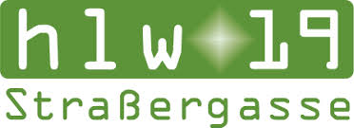
Höhere Bundeslehranstalt für wirtschaftliche Berufe
Ausbildungszweig Sozialmanagement (HLS)
Straßergasse 37-39, 1190 Wien
Tel.: 01 / 320 21 81, Fax: 01 / 320 21 81-18
E-Mail: office@hlw19.at
Web: www.hlw19.at

INTERNSHIP CONFIRMATION
for students of the HLW19, Ausbildungszweig Sozialmanagement

Sponsoring organization
Institution:
Address/country:
Tel., Email:
Contact:

We confirm that _____________________________________________,
(name)

student at the „Höhere Lehranstalt für wirtschaftliche Berufe – Ausbildungszweig Sozialmanagement, Straßergasse 37-39, 1190 Wien, can do an internship

from ____________________________ (date) to ________________________________ (date)

in our establishment.

The student can work in the following fields:

______________________________________________________________________
Date, signature and stamp oft he institution

................................................................................................................................................................................
DIESER ABSCHNITT WIRD VON DER HLW19 AUSGEFÜLLT.

The internship is Approved
Not approved by the HLW19.
Begründung:

________________________________________ __________________________________
Date, Internship supervisor Principal/stamp

